บทที่ 4 การสร้างและการวิเคราะห์ออกแบบระบบ (UML Model)

4.1 การวิเคราะห์และออกแบบระบบโดยใช้ UML
การวิเคราะห์และการออกแบบระบบ จะเป็นการมองการทำงานโดยรวมของระบบทั้งหมดว่ามีการทำงานเป็นอย่างไรบ้าง โดยจะมีการวิเคราะห์ตามรูปแบบดังต่อไปนี้

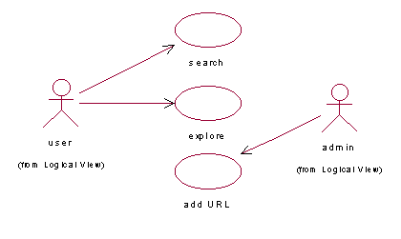4.1.1 USE CASE
รูปที่ 4-1 แสดง Use Case ของระบบ

Use Case จะเป็นโมเดลที่อธิบายฟังก์ชันการทำงานหลักของระบบ โดยจากรูปจะเห็นว่าระบบของเราสามารถให้ผู้ใช้เข้ามาทำการค้นหาหาข้อมูลที่ต้องการได้ นอกจากนี้ผู้ใช้ยังสามารถเข้ามา explore เพื่อดูว่าในหมวดหมู่ต่างๆมีเอกสารใดอยู่บ้าง นอกจากผู้ใช้แล้วยังมี actor อีกประเภทคือ administrator คือผู้ดูแลระบบ จะมีการทำงานหลักคือการเพิ่มแอดเดรสเข้าไปในฐานข้อมูล โดยผู้ดูแลระบบจะทำการเพิ่มแอดเดรส โดยสั่งให้เว็บโรบอทเป็นตัวนำข้อมูลมาอีกทีหนึ่ง

4.1.2 SCENARIOS
Scenario เป็นตัวตนของ Use Case เป็นโมเดลที่กำหนดลำดับของแมสเซจของระบบรวมถึงโครงสร้างของวัตถุซึ่งทำงานร่วมกันเพื่อให้ระบบสามารถทำหน้าที่รับผิดชอบได้ ช่วยให้สามารถทำความเข้าใจกับระบบได้ง่ายขึ้น โดยในโครงงานนี้จะนำเสนอ Scenarios ในรูปแบบของ Sequence Diagram
โดยจะแบ่งเป็น Scenario สำหรับการ search, explore และ add URL

- Search
สำหรับ Scenario ในการค้นหาข้อมูลนั้นได้ออกแบบโดยแบ่งเป็น 2 Scenarios ย่อย
โดยใน Scenario แรกจะกล่าวถึงในกรณีที่คีย์เวิร์ดที่ผู้ใช้ป้อนให้แก่ระบบนั้นตรงกับอินเด็กซ์ ในฐานข้อมูลของระบบ ระบบก็จะสามารถแสดงแอดเดรสของเอกสารที่เกี่ยวข้องได้ทันที
ส่วนใน Scenario ที่สองนั้นได้กล่าวถึงในกรณีที่คีย์เวิร์ดที่ผู้ใช้ป้อนไม่ตรงกับอินเด็กซ์เทอมที่มีในฐานข้อมูล ระบบก็จะต้องใช้ Thesaurus เป็นตัวช่วยเพื่อที่จะได้สามารถหาข้อมูลอื่นที่มีความใกล้เคียงกับข้อมูลที่ผู้ใช้ต้องการได้

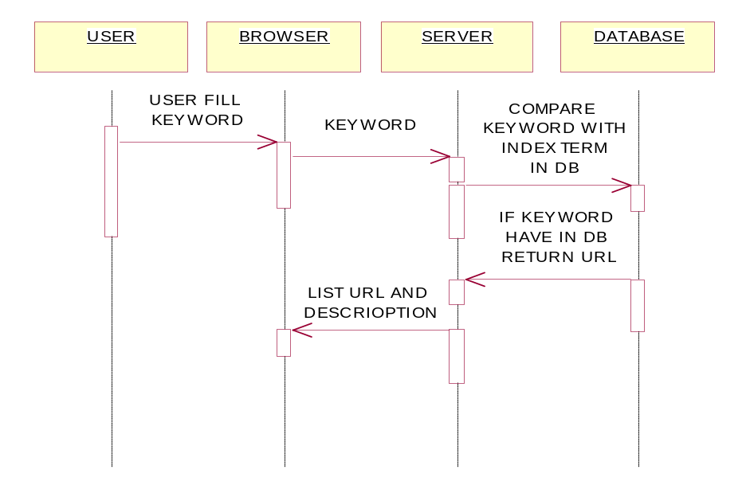

รูปที่ 4-2 Scenario สำหรับการค้นหา ในกรณีแรก (คีย์เวิร์ดตรงกับอินเด็กซ์เทอม)
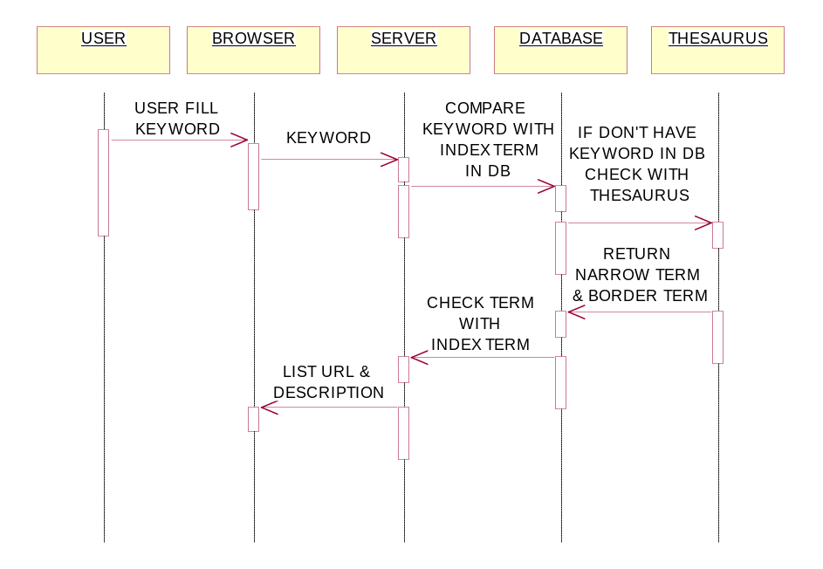

รูปที่ 4-3 Scenario สำหรับการค้นหา ในกรณีที่สอง (คีย์เวิร์ดไม่ตรงกับอินเด็กซ์เทอม)

- Explore Scenario ในการ explore ใช้เพื่อให้ผู้ใช้สามารถเข้ามาดูว่าแต่ละหมวดหมู่ประกอบไปด้วยข้อมูลอะไรบ้างที่น่าสนใจ
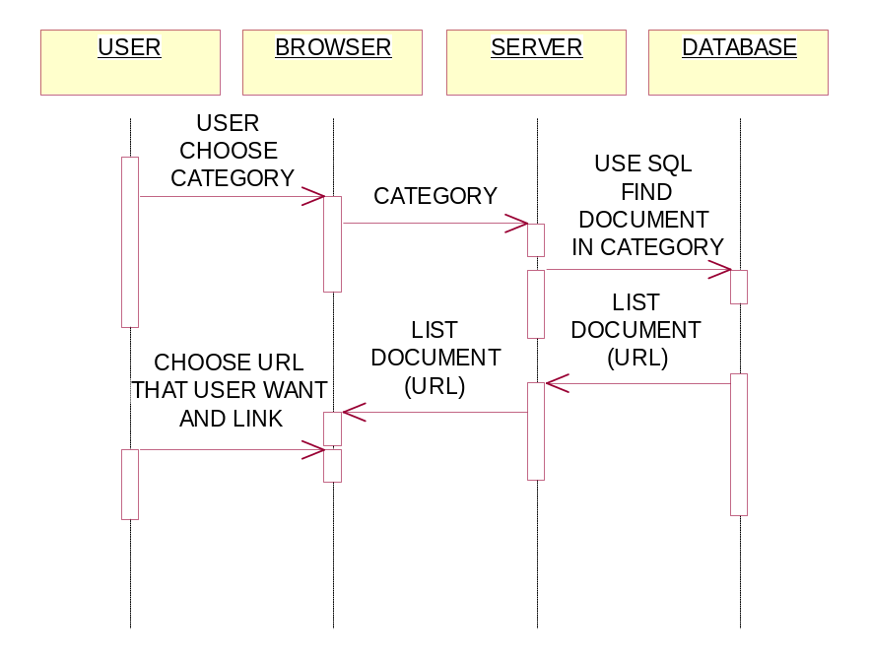
รูปที่ 4-4 แสดงการ explore ดูข้อมูลในแต่ละประเภท

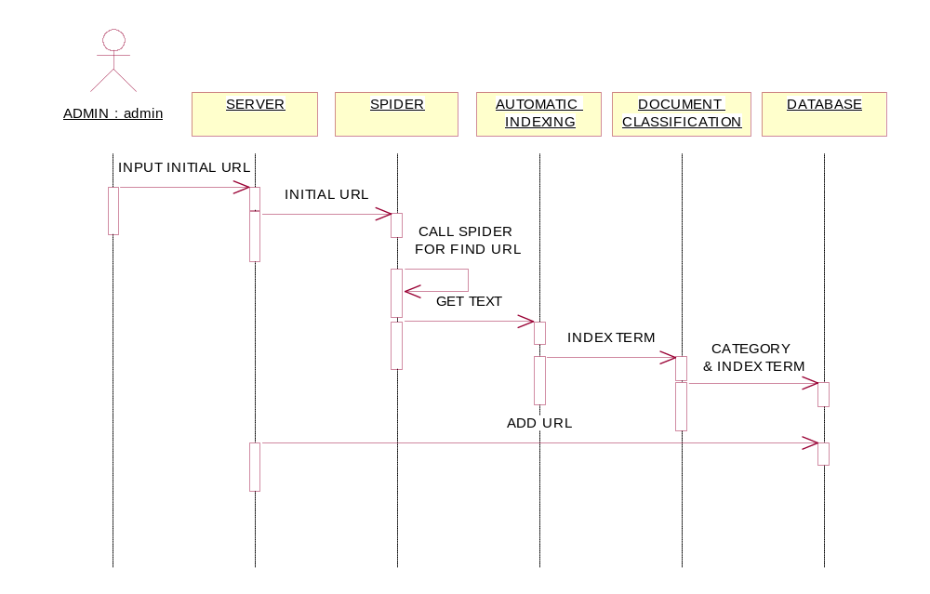
- Add URL เป็น Scenario ที่อธิบายลำดับการทำงานเมื่อผู้ดูแลระบบจะทำการเพิ่มแอดเดรสโดยสั่งให้
สไปเดอร์ไปนำข้อมูลต่างๆมา

รูปที่ 4-5 แสดงการเพิ่มเว็บไซด์โดยสั่งรันสไปเดอร์และหาอินเด็กซ์เทอมของเอกสาร

4.1.3 CLASS DIAGRAM
เป็นโมเดลที่แสดงโครงสร้างของวัตถุและคลาสที่มีในระบบรวมทั้งแสดงความสัมพันธ์ด้วย จะใช้ในการแสดงโครงสร้างหลักของระบบ

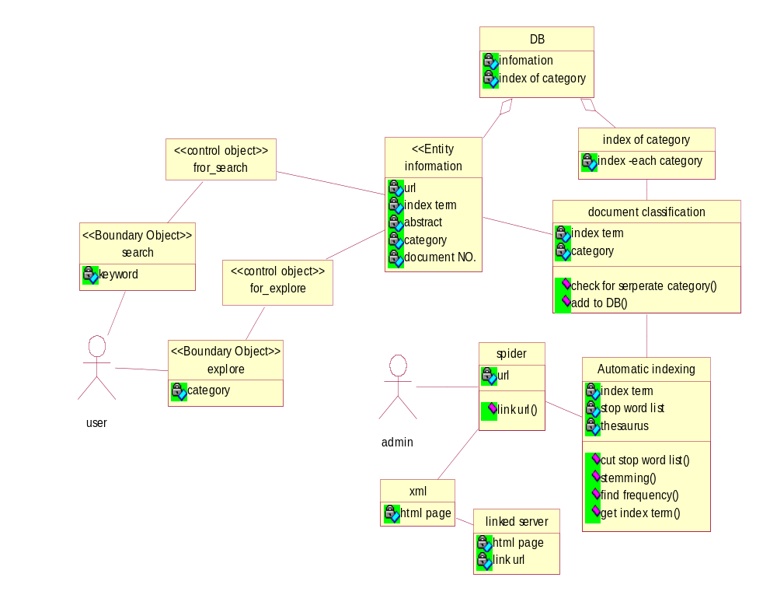
CLIENT
SERVER
รูปที่ 4-6 แสดงคลาสไดอะแกรมของระบบ

4.1.4 STATE DIAGRAM
เราจะกำหนดให้แต่ละคลาสมีแผนภาพสถานะ 1 แผนภาพ ซึ่งจะแสดงถึงสถานะต่างๆในแต่ละส่วนของระบบ
State Diagram จะเป็นการอธิบายถึงกระบวนการและขั้นตอนอย่างละเอียดในการทำงานแต่ละสเต็ป ซึ่งจะทำให้เห็นภาพได้ชัดเจนถึงแต่ละสเตทจากจุดเริ่มต้นไปยังจุดจบของสเตทไดอะแกรม
รูปที่ 4-8 แสดงสเตทไดอะแกรมของการทำอินเด็กซ์อัตโนมัติ

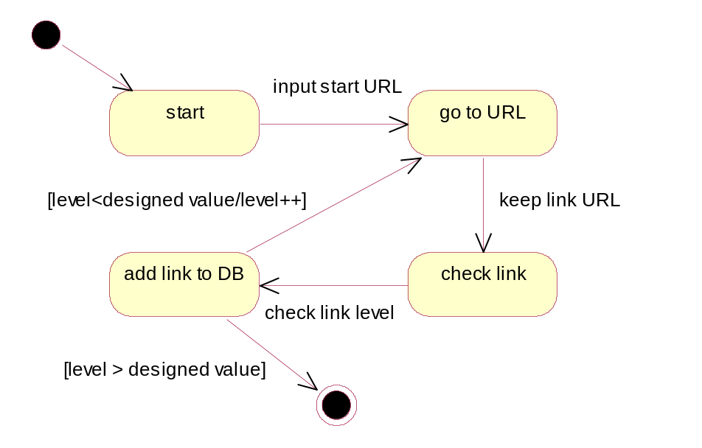

รูปที่ 4-7 แสดงสเตทไดอะแกรมของสไปเดอร์

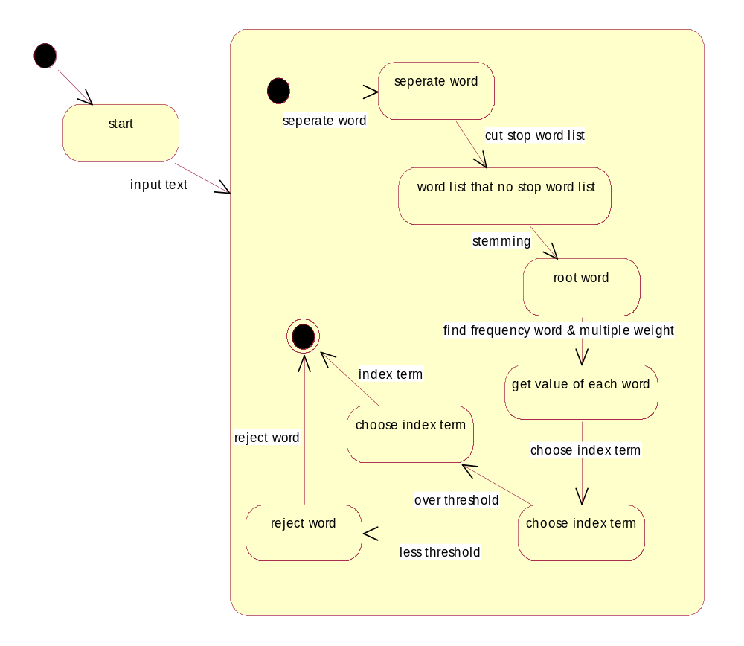
รูปที่ 4-8 แสดงสเตทไดอะแกรมของการทำอินเด็กซ์อัตโนมัติ

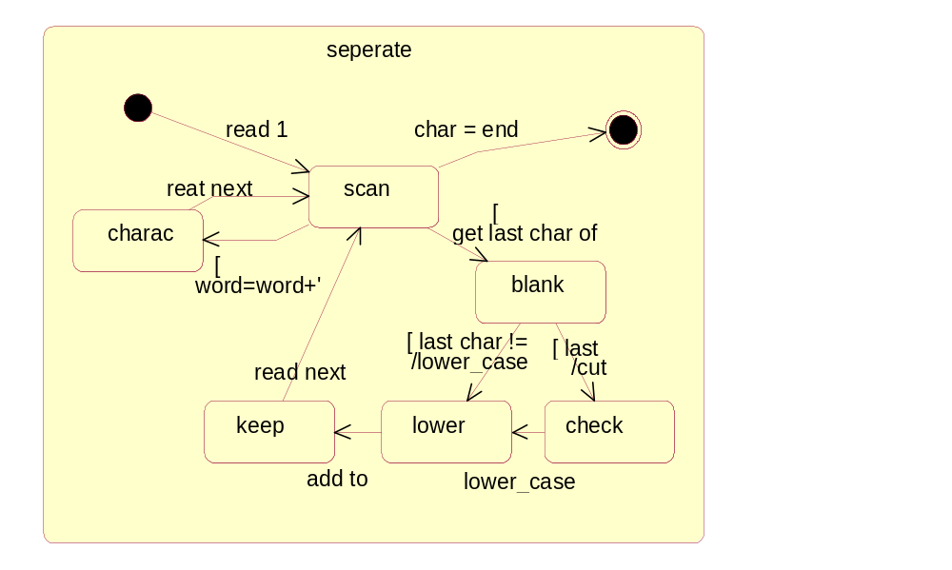
รูปที่ 4-9 แสดงสเตทไดอะแกรมในการแยกคำ (สเตทย่อยของการทำอินเด็กซ์อัตโนมัติ)

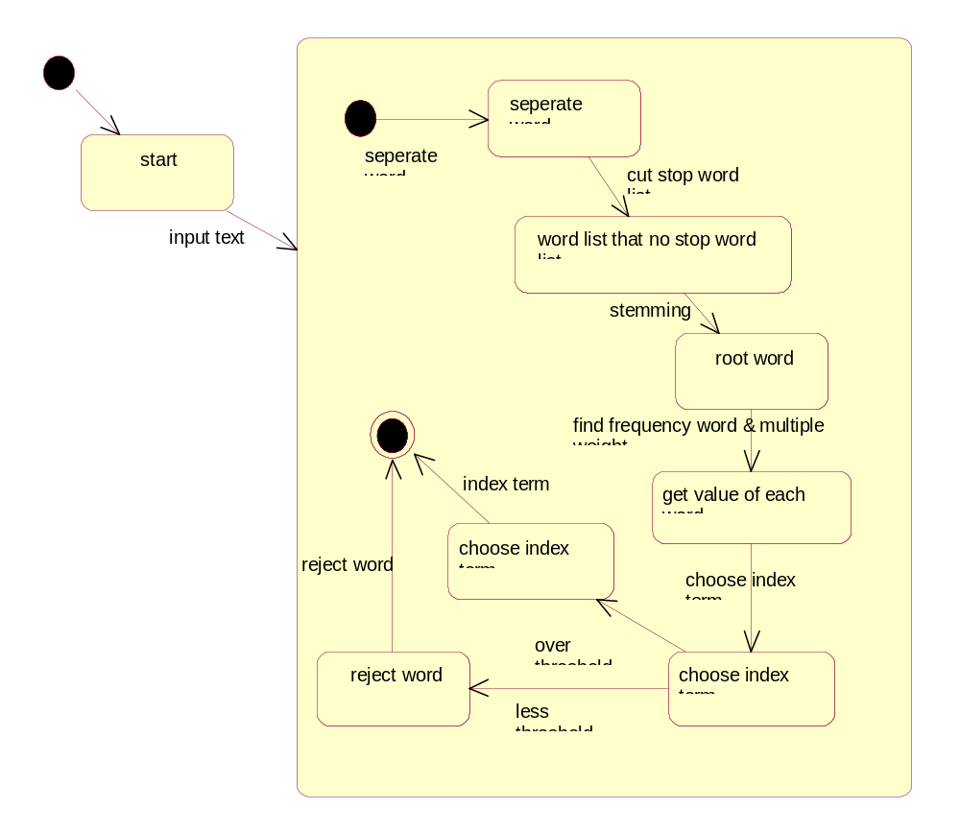

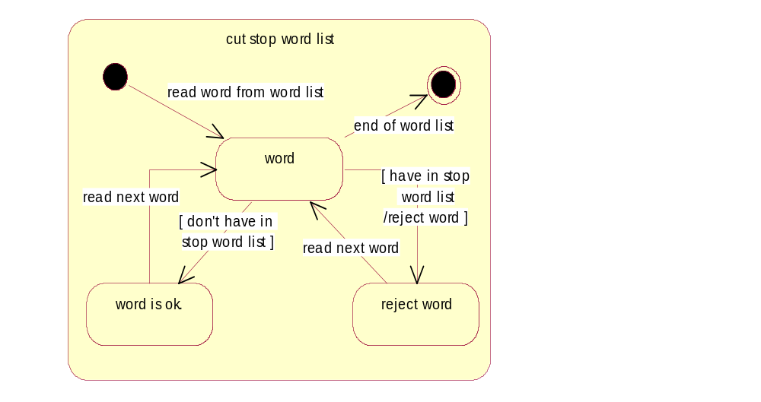
รูปที่ 4-10 แสดงสเตทไดอะแกรมของการตัด stopr word list ออก (สเตทย่อยของการทำอินเด็กซ์อัตโนมัติ)
ง

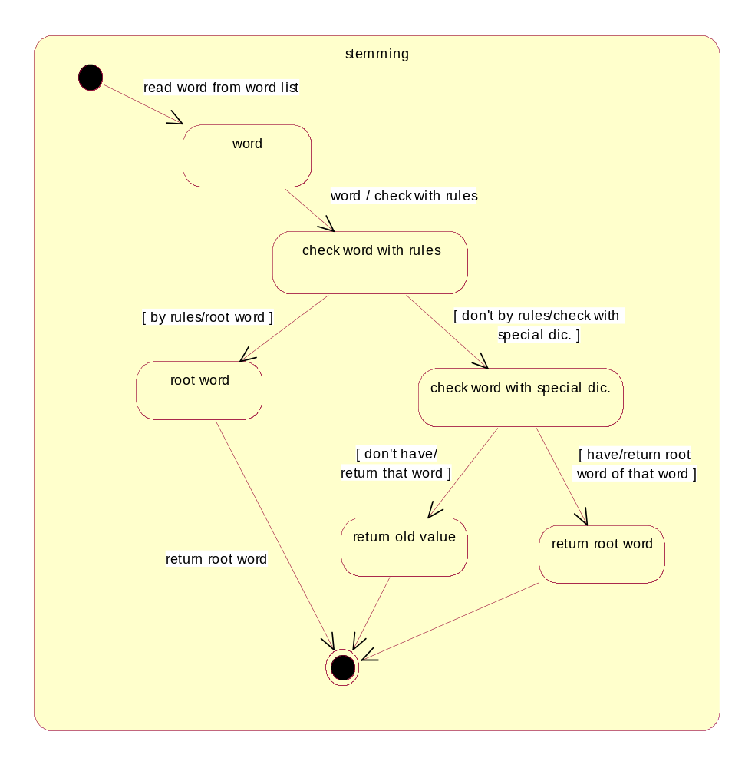
รูปที่ 4-11 แสดงการทำ stemming (สเตทย่อยของการทำอินเด็กซ์อัตโนมัติ)

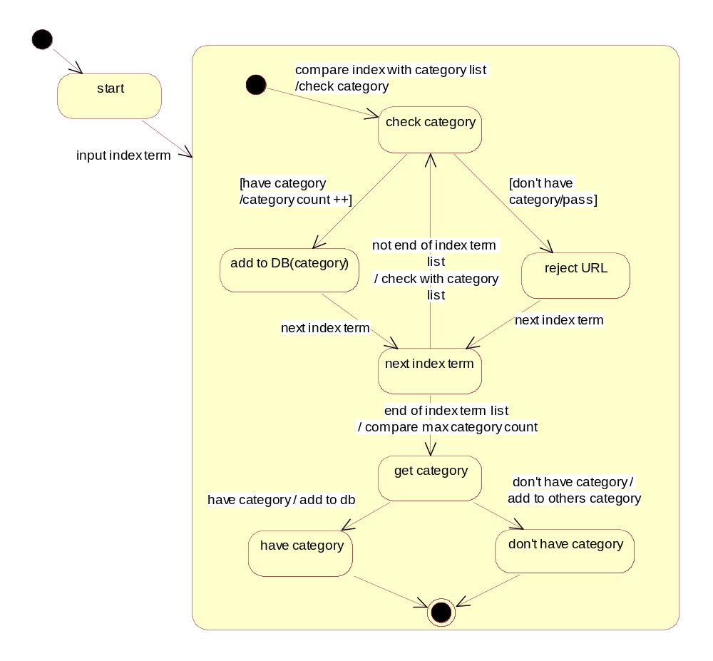

รูปที่ 4-12 แสดงสเตทไดอะแกรมของการแยกประเภทเอกสาร

4.2 Detail Design

4.2.1 สไปเดอร์
เป็นส่วนของการดึงข้อมูล ซึ่งเป็นเท็กซ์ไฟล์สกุล “.xml” โดยจะเริ่มต้นจากการที่ผู้ดูแลระบบ จะมีการป้อนอินพุท 2 ค่า คือ ค่าแอดเดรสเริ่มต้น (Initial URL) และค่าความลึก (Depth) ของการลิงค์ไปเว็บไซด์ต่างๆ
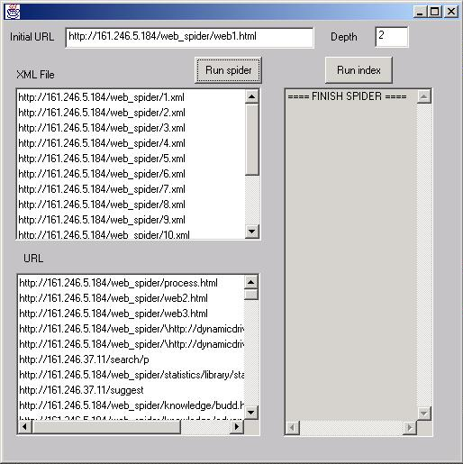
รูปที่ 4-13 แสดงหน้าจอสำหรับผู้ดูแลระบบในการรันสไปเดอร์และหาอินเด็กซ์ของเอกสาร

เมื่อผู้ใช้ระบบทำการป้อนค่าทั้ง 2 ค่าครบแล้ว เมื่อสั่งรันโปรแกรมก็จะเข้าไปทำการพาร์เอกสารและตรวจจับแท็กที่มีการลิงค์ต่อไป โดยจะต้องทำการเช็คก่อนว่าลิงค์เหล่านั้นเป็นการลิงค์ไปยังไฟล์ xml หรือลิงค์ไปยังหน้าจอเอชทีเอ็มแอลถัดไป ถ้าเป็นการลิงค์ไปยังไฟล์ xml ก็ทำการเซฟไฟล์นั้นเก็บเอาไว้ แต่ถ้าเป็นลิงค์ไปยังหน้าจอเอชทีเอ็มแอลก็ให้ทำการลิงค์เหล่านั้นเอาไว้ทังหมดก่อนแล้วจึงนำมาเช็คลิงค์ถัดไปอีก โดยจะทำวนไปเป็นจำนวนเท่ากับค่าความลึกที่ผู้ดูแลระบบทำการป้อนอินพุทเข้ามา

4.2.2 การจัดทำอินเด็กซ์อัตโนมัติ
หลังจากที่ทำการสั่งรันตัวสไปเดอร์แล้ว จะได้ไฟล์สกุล “.xml” มาเก็บไว้ และจะนำไฟล์สกุล “.xml” แต่ละไฟล์มาผ่านกระบวนการการจัดทำอินเด็กซ์ โดยจะผ่านกระบวนการดังต่อไปนี้
ขั้นตอนที่ 1 : Parser นั่นคือจะนำไฟล์ xml นั้น มาผ่านพาร์เซอร์เพื่อทำการเช็ค syntax ว่าถูกต้องตรงตามข้อกำหนดและรูปแบบของ xml หรือไม่
ชั้นตอนที่ 2 : ทำการดึงข้อมูลในแต่ละแท็กข้อมูลออกมา ซึ่งในโครงงานนี้จะพิจารณา 3 แท็ก ข้อมูลที่จำเป็นเท่านั้น สำหรับโครงงานนี้จะกำหนดรูปแบบ DTD ขึ้นมาดังต่อไปนี้
<?xml version=”1.0”?>
<!DOCTYPE INFORMATION [
<!ELEMENT INFORMATION (TITLE, ABSTRACT, DESCRIPTION)>
<!ELEMENT TITLE (#PCDATA)>
<!ELEMENT ABSTRACT (#PCDATA)>
<!ELEMENT DESCRIPTION (#PCDATA)>
]>
<INFORMATION>
<TITLE> </TITLE>
<ABSTRACT> </ABSTRACT>
<DESCRIPTION> </DESCRIPTION>
</INFORMATION>
เมื่อทำการดึงข้อมูลจากแต่ละแท็กมาแล้วก็ทำตามกระบวนการการจัดทำอินเด็กซ์อัตโนมัติตามที่กล่าวไว้แล้วในบทที่ 3 หัวข้อของการจัดทำอินเด็กซ์อัตโนมัติ โดยจะมีการกำหนดค่าถ่วงน้ำหนักให้กับแต่ละแท็กด้วย จากนั้นก็จะได้ลิสต์ของคำและค่าที่คำนวณได้ซึ่งบ่งบอกถึงความสำคัญของคำนั้นมา แล้วทำการเลือกกลุ่มคำที่มีค่าสูงสุดมาเป็นอินเด็กซ์เทอม

4.2.3 การแบ่งแยกประเภทของเอกสาร
เมื่อผ่านขั้นตอนของการจัดทำอินเด็กซ์โดยอัตโนมัติแล้ว ก็จะได้อินเด็กซ์เทอมของแต่ละเอกสารออกมา จากนั้น จะทำการเปรียบเทียบว่าอินเด็กซ์เทอมเหล่านั้น เป็นเอกสารประเภทใด ซึ่งถ้าเป็นในระบบห้องสมุดจริงก็จะเปรียบเหมือนกับว่าเราหาเลขหมู่ของหนังสือมาได้แล้ว และกำลังที่จะเอาหนังสือเหล่านั้นเก็บใส่ชั้นหนังสือให้ถูกต้องตามล็อคของหนังสือนั้นๆ

สำหรับโครงงานชิ้นนี้ได้แบ่งประเภทของเอกสารเอาไว้ 9 ประเภท ได้แก่
- Agent
- Artificial Intelligent
- Database
- Information Retrieval
- Network
- Operating System
- Programming
- Security
- Software Engineering

ในการเปรียบเทียบว่าเอกสารนั้นจัดอยู่ในประเภท (category) ใด ต้องอาศัยข้อมูลชุดหนึ่ง (Category List) ซึ่งจะมีการจัดเก็บอินเด็กซ์ใดๆว่าควรจะจัดเก็บเป็นเอกสารประเภทไหน จากนั้นก็นำอินเด็กซ์ที่ได้จากการทำอินเด็กซ์อัตโนมัติมาเปรียบเทียบดูว่า คำเหล่านั้นตรงกับประเภทของเอกสารชนิดใด แล้วก็นำเอกสารนั้นไปจัดเก็บไว้ในประเภทนั้น
ข้อมูลที่ใช้ในการแบ่งประเภทของเอกสารนั้น จะเรียกว่า Category List โดยจะสามารถทำได้ดังตัวอย่างต่อไปนี้

TERM CATEGORY
intelligent AI
expert AI
thread OS
operating OS

เมื่อได้อินเด็กซ์เทอมมาแล้วก็ทำการเปรียบเทียบกับคำใน Category List ว่าตรงกับเอกสารประเภทใด เช่น ถ้าอินเด็กซ์เทอมที่หามาได้ มีคำว่า intelligent หรือ expert ก็จะจัดอยู่ในประเภทของเอกสารแบบ Artificial Intelligent
สำหรับ Category List นี้จะต้องทำการลิสต์เองด้วยมนุษย์ นั่นคือจะต้องทำการศึกษาและค้นคว้า รวบรวมข้อมูลว่าเอกสารในแต่ละประเภทนั้น ควรจะต้องมีอินเด็กซ์เทอมใดบ้าง ซึ่งขึ้นอยู่กับประสบการณ์และการค้นคว้าหาข้อมูลว่าจะสามารถรวบรวมข้อมูลได้มากน้อยเพียงใด
การจัดเก็บข้อมูลเมื่อผ่านขั้นตอนของการจัดทำอินเด็กซ์อัตโนมัติและการแบ่งแยกประเภทของเอกสารจะต้องมีการจัดเก็บอินเด็กซ์เทอมของเอกสาร, ประเภทของเอกสาร รวมถึง URL, Title และ Abstract เพื่อใช้เป็นข้อมูลในการให้บริการในห้องสมุดเสมือน สำหรับผู้ใช้ในการค้นหาข้อมูลและประเภทเอกสารต่างๆตามที่ผู้ใช้ต้องการได้

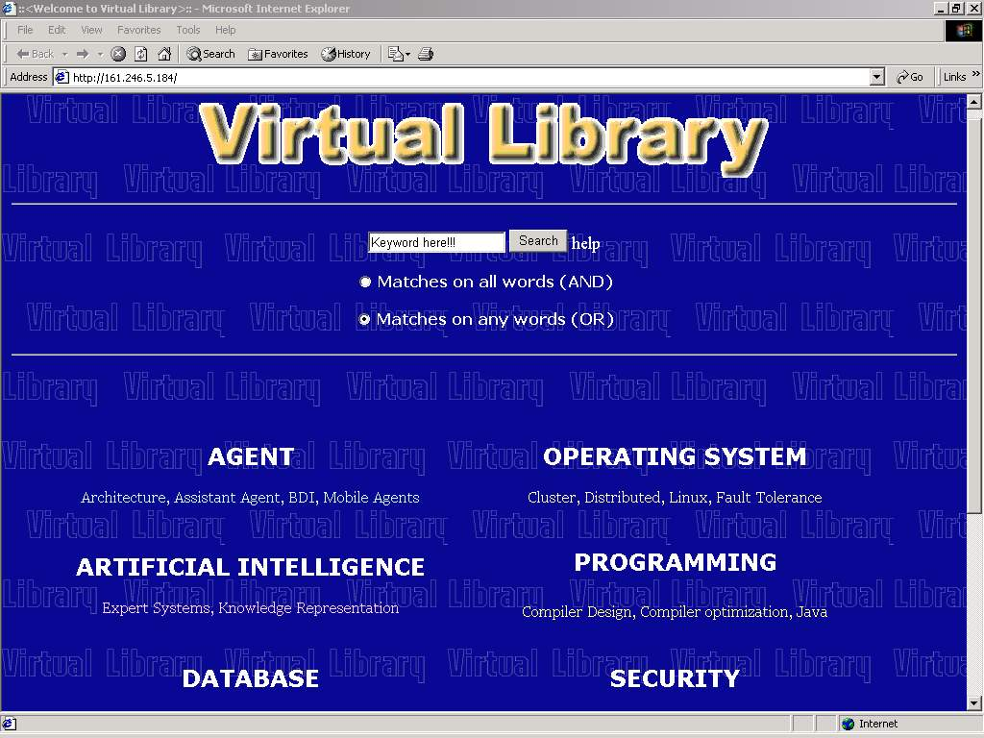
4.2.4 ส่วนของการติดต่อกับผู้ใช้
จะเป็นการให้บริการกับผู้ใช้ในการสืบค้นข้อมูลซึ่งจะสามารถสืบค้นข้อมูลได้ 2 แบบ นั่นคือ

- การสืบค้นโดยทำการป้อนคีย์เวิร์ดลงไปแล้ว จากนั้นระบบจะทำการค้นหาข้อมูลหรือเอกสารทั้งหมดที่เกี่ยวข้องกับคีย์เวิร์ดนั้น ถ้าไม่พบ ก็จะยังสามารถที่จะหาคำที่มีความหมายใกล้เคียงกับคีย์เวิร์ดนั้น โดยทำการเช็คกับ Thesaurus แล้วทำการแสดงเอกสารที่เกี่ยวข้องกับคำเหล่านั้นทั้งหมดมาให้ผู้ใช้
รูปที่ 4-14 แสดงหน้าจอของเวบไซด์ห้องสมุดเสมือน
รูปที่ 4-2 แสดงหน้าจอของเวบไซด์ห้องสมุดเสมือน

จากตัวอย่างข้างล่างเป็นตัวอย่างผลลัพธ์ในการค้นหาเอกสารโดยป้อนคีย์เวิร์ดคำว่า java เมื่อทำการค้นหาเอกสารก็จะได้ผลลัพธ์ดังรูปข้างล่างนี้ ซึ่งจะแสดง title, category, abstract, URL
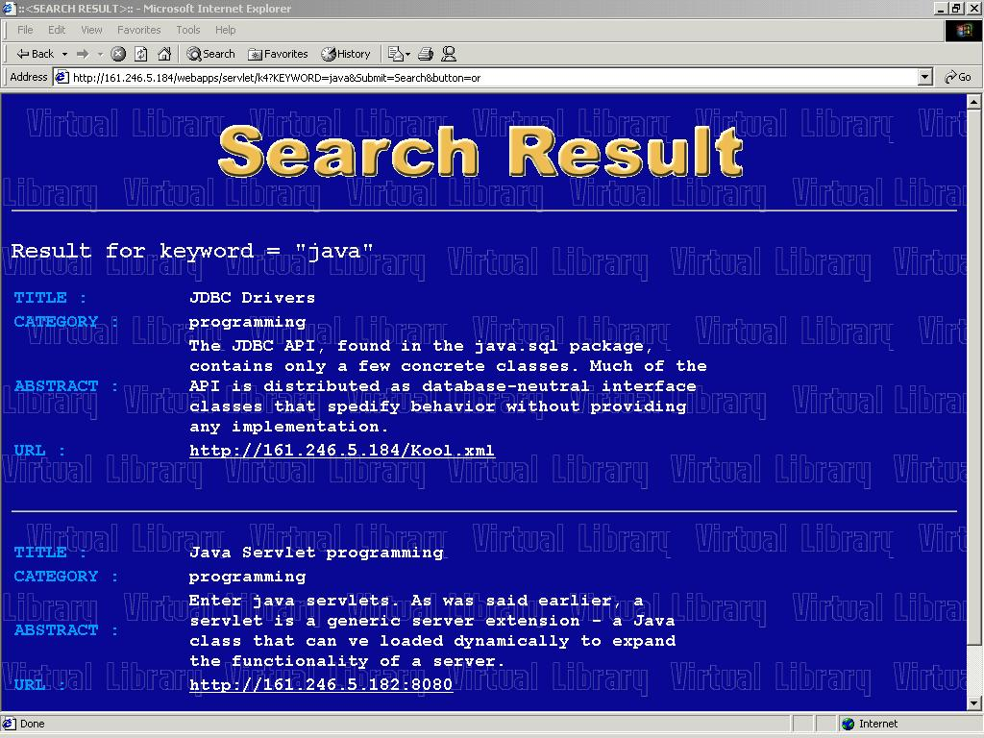
รูปที่ 4-15 แสดงผลลัพธ์ของหน้าจอในการค้นหาข้อมูลจากคีย์เวิร์ด

- การสืบค้นโดนการเข้าไปดูในแต่ละประเภทของเอกสารเลย โดยผู้ใช้สามารถจะคลิ๊กเข้าไปดูในแต่ละประเภทที่ทางเว็บไซด์ได้จัดเตรียมแบ่งประเภทเอาไว้ 10 ประเภทแล้ว ก็จะสามารถดูได้ว่าในแต่ละประเภทนั้น มีเอกสารใดที่น่าสนใจบ้าง

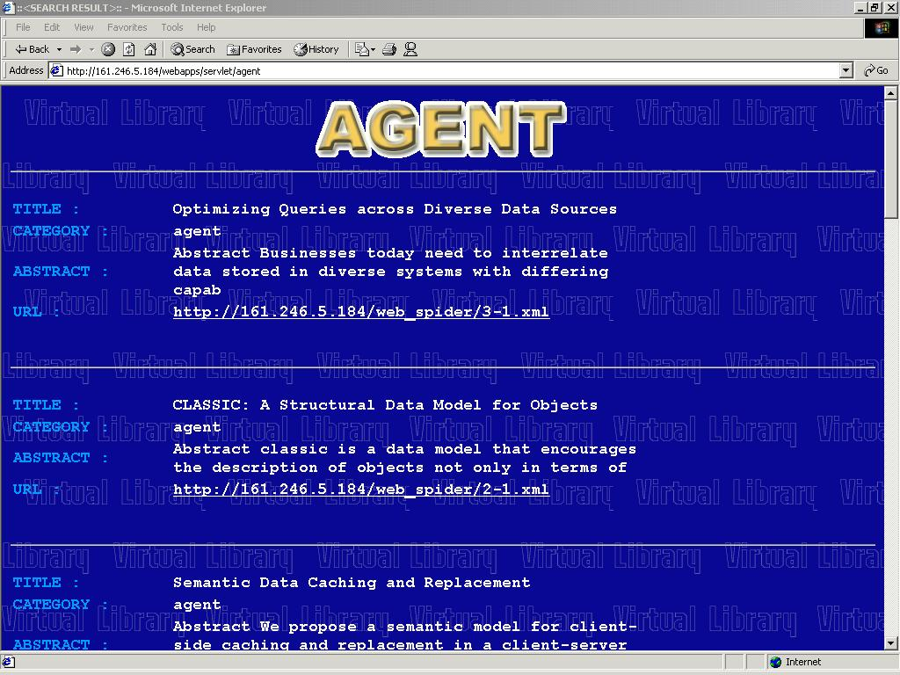
รูปที่ 4-16 แสดงผลลัพธ์ในการค้นหาข้อมูลจากประเภทของข้อมูล

4.3 ฐานข้อมูลที่จำเป็นต้องใช้

4.3.1 ตารางในการจัดเก็บอินเด็กซ์
สำหรับจัดเก็บหมายเลขของเอกสาร และอินเด็กซ์เทอมของเอกสารนั้นใช้สำหรับ ค้นหาว่าคีย์เวิร์ดที่ผู้ใช้ป้อนเข้ามาจะตรงกับคำอินเด็กซ์เทอมใดเพื่อที่จะทำการแสดงผลของเอกสารที่ตรงกับคีย์เวิร์ดที่ผู้ใช้ต้องการ

NO
INDEX

4.3.2 ตารางในการจัดเก็บรายละเอียดของเอกสาร
สำหรับจัดเก็บหมายเลขของเอกสาร หัวข้อเรื่อง บทคัดย่อ (เพียงส่วนหนี่งเท่านั้นไม่ใช่ทั้งหมด) แอดเดรสของเอกสารนั้น และประเภทของเอกสาร

NO
TITLE
ABSTRACT
URL
CATEGORY

4.3.3 Thesaurus
สำหรับใช้ช่วยเพิ่มประสิทธิภาพในการค้นหาคำหรือข้อมูลต่างๆ โดยในกรณีที่มีกาาค้นหาคำใดๆแล้วไม่ตรงกับในอินเด็กซ์เทอมของเอกสารใดๆเลย ก็จะมีการนำคำๆนั้น มาหา Broader Term เมื่อได้ Broader Term แล้วจึงนำ Broader Term ไปเทียบกับอินเด็กซ์ของเอกสารอีกครั้งหนึ่ง ซึ่งจะทำให้ผู้ใช้สามารถพบข้อมูลที่มีความหมายใกล้เคียงหรือความหมายที่กว้างขึ้น

BROADER TERM
NARROW TERM

4.3.4 พจนานุกรมรากศัพท์พิเศษ
สำหรับคำศัพท์ที่มีการเปลี่ยนรูปแบบของคำโดยไม่เป็นไปตามกฎทั่วไป ซึ่งเมื่อทำการกระบวนการ Stemming โดยเช็คตามกฏแล้วไม่ตรงไปตามกฎ ก็จะทำการเช็คกับพจนานุรมรากศัพท์พิเศษเพื่อดูว่ามีการเปลี่ยนรูปของคำหรือไม่

ROOT WORD
CHILD WORD

4.3.5 Category List
เป็นการรวบรวมคำที่จะสามารถบ่งชี้ในการแบ่งแยกประเภทของเอกสารได้ โดยจะนำอินเด็กซ์เทอมที่ได้มาเช็คกับคำใน Category List นี้ เพื่อแบ่งแยกประเภท

WORD
CATEGORY

